ЛАБОРАТОРНАЯ РАБОТА 6 СТРУКТУРЫ, ПЕРЕЧИСЛЕНИЯ

1. Чем класс отличается от структуры?

Структура относится к типу значения, класс – к ссылочному типу данных, т.е. структуры размещаются в стеке, а классы – в куче.  
Также структуры не поддерживают наследование.

1. Что может и чего не может быть в структуре?

Может: структура этого же типа, указатель на такую же структуру, указатель на функцию, прототип функции, объединение, перечисление, реализовывать интерфейсы, значение NULL, объявление конструкторов с параметрами.

Не может: инициализированные при объявлении поля (если не константы и не статические), не может объявлять конструктор (деструктор) по умолчанию.

1. Что такое перечисление? Приведите пример определения и использования перечисления.

Перечисление - тип данных, чьё множество значений представляет собой ограниченный список логически связанных констант.

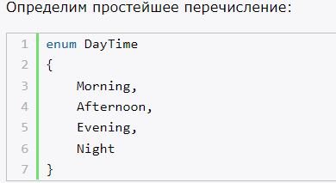

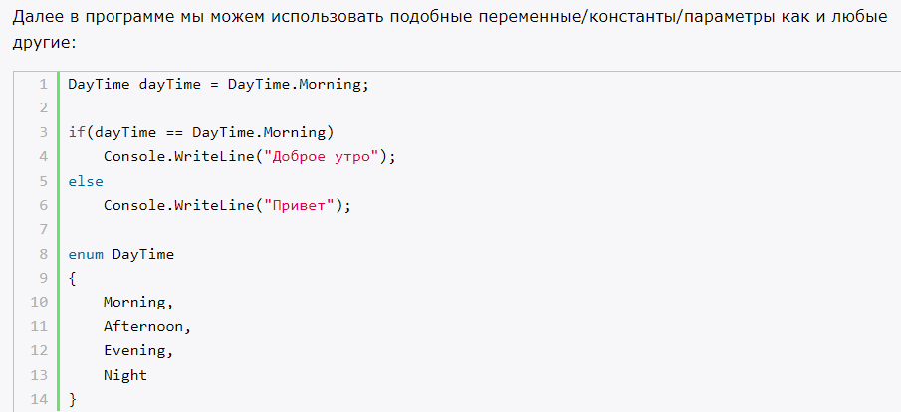

1. Перечислите и поясните стандартные интерфейсы .Net?

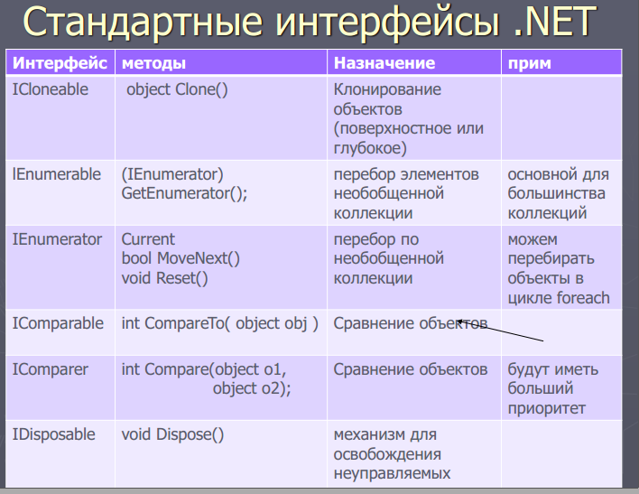

1. Что такое полиморфизм? Перечислите его формы. Приведите примеры.

Полиморфизм –Способность объекта использовать методы производного класса, который не существует на момент создания базового.

Формы:

1. Полиморфизм включения
2. Параметрический полиморфизм
3. Полиморфизм переопределения
4. Полиморфизм-перегрузка
5. Статический полиморфизм
6. Зачем в классе определяют виртуальные методы?

При наследовании нередко возникает необходимость изменить в классе-наследнике функционал метода, который был унаследован от базового класса. В этом случае класс-наследник может переопределять методы и свойства базового класса.

Те методы и свойства, которые мы хотим сделать доступными для переопределения, в базовом классе помечается модификатором **virtual**. Такие методы и свойства называют виртуальными.

Для изменения в производном классе функционала метода, который был унаследован от базового.

1. Как сделать запрет переопределения методов?

Также можно запретить переопределение методов и свойств. В этом случае их надо объявлять с модификатором **sealed**.

При создании методов с модификатором sealed надо учитывать, что sealed применяется в паре с override, то есть только в переопределяемых методах.

